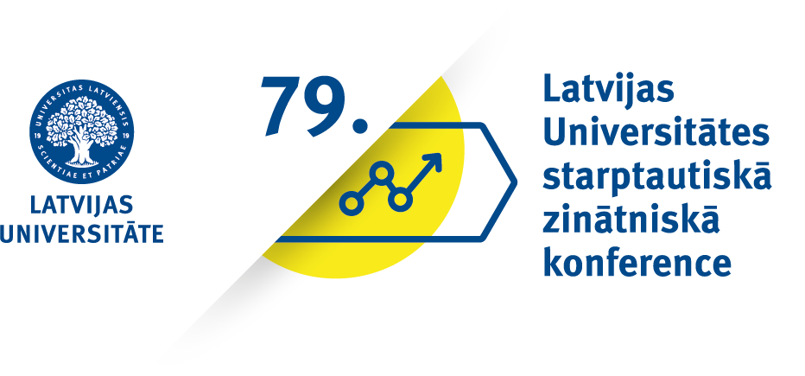 | Nano, kvantu tehnoloģijas un inovatīvi materiāli  Nano, Quantum Technologies, and Innovative Materials for Economics  Otrdien, 2021. gada 18. februārī plkst. 9.30, tiešsaistē  Tuesday, 18 February 2021, 9.30 AM, online
Programma/Programme

9.30–10.00 | Coffee, discussions
Vadītājs/Chair: Prof. Ruvins Ferbers
10.00–10.15 | Prof. Ainis Auniņš  Institute of Chemical Physics, University  of Latvia | Atklāšana, prioritārās tēmas galvenie rezultāti  Opening, main results of priority project
10.15–10.45
10.45–11.15
11.15–11.35
11.35–12.00 | Coffee break, discussions
Vadītājs/Chair: Gunta Kizane
12.00–12.20
12.20–12.40
12.40–13.00
13.00–13.20
13.20–13.40 | Coffee break, discussions
14.40–15.-- | Noslēgums, diskusijas  Conclusions, discussions

